**Laporan Praktikum**

**Bahasa Pemrograman 1**

**Modul**



**Nama : Asep haryana saputra**

**NIM : 20230810043**

**Kelas : TINFC-2023-04**

**Teknik Informatika**

**Fakultas Ilmu Komputer**

**Universitas Kuningan**

# Pretest

1.

import java.applet.Applet;

import java.awt.Graphics;

public class MyApplet extends Applet {

// Metode ini dipanggil sekali saat Applet pertama kali dimuat

@Override

public void init() {

// Inisialisasi komponen, variabel, atau sumber daya

}

// Metode ini dipanggil saat Applet mulai ditampilkan

@Override

public void start() {

// Logika atau animasi saat Applet mulai berjalan

}

// Metode ini dipanggil saat Applet harus digambar ulang

@Override

public void paint(Graphics g) {

// Menggambar di layar menggunakan objek Graphics

g.drawString("Hello, Applet!", 20, 20);

}

// Metode ini dipanggil saat Applet di-pause atau disembunyikan sementara

@Override

public void stop() {

// Logika untuk menghentikan animasi atau sumber daya sementara

}

// Metode ini dipanggil saat Applet di-unload atau ditutup

@Override

public void destroy() {

// Bersihkan sumber daya atau tutup koneksi

}

}

# Praktikum

## Program1

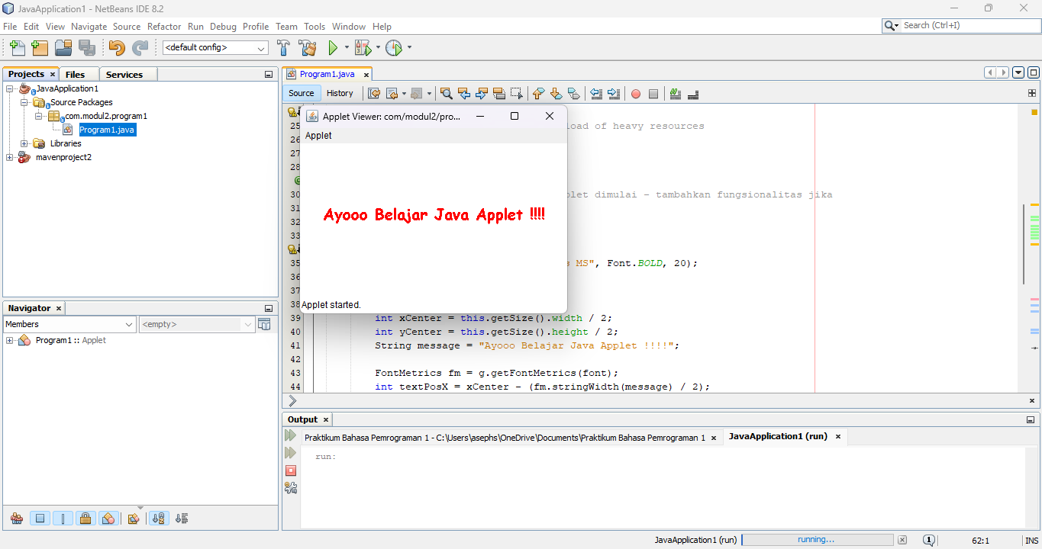

Kode:

<https://github.com/MythEclipse/Praktikum-Bahasa-Pemrograman-1/blob/main/modul2/JavaApplication1/src/com/modul2/program1/Program1.java>

Penjelasan:

Hasil dari kode tersebut adalah sebuah applet Java yang menampilkan pesan teks **"Ayooo Belajar Java Applet !!!!"** di tengah layar dengan gaya teks berwarna **merah**, berukuran **20pt**, dan menggunakan font **Comic Sans MS** yang ditebalkan.

# PostTest

## 1

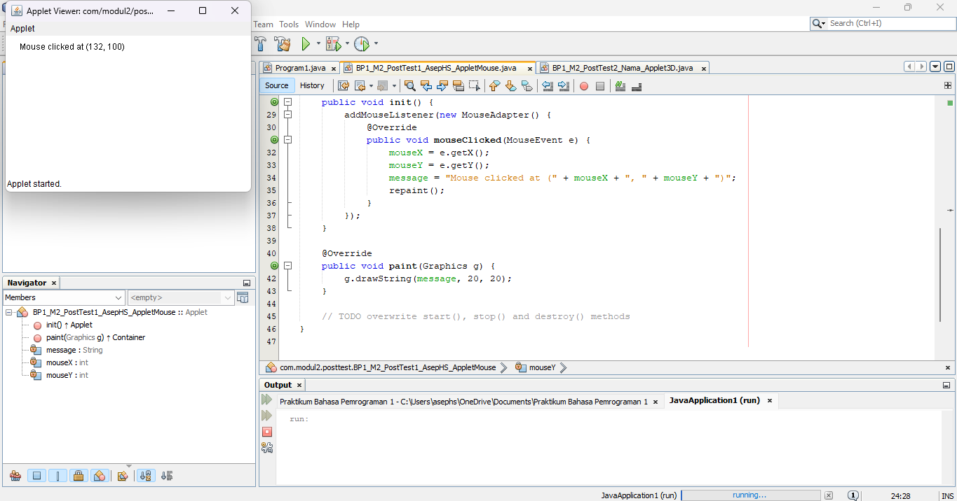

Kode:

<https://github.com/MythEclipse/Praktikum-Bahasa-Pemrograman-1/blob/main/modul2/JavaApplication1/src/com/modul2/posttest/BP1_M2_PostTest1_AsepHS_AppletMouse.java>

## 2.

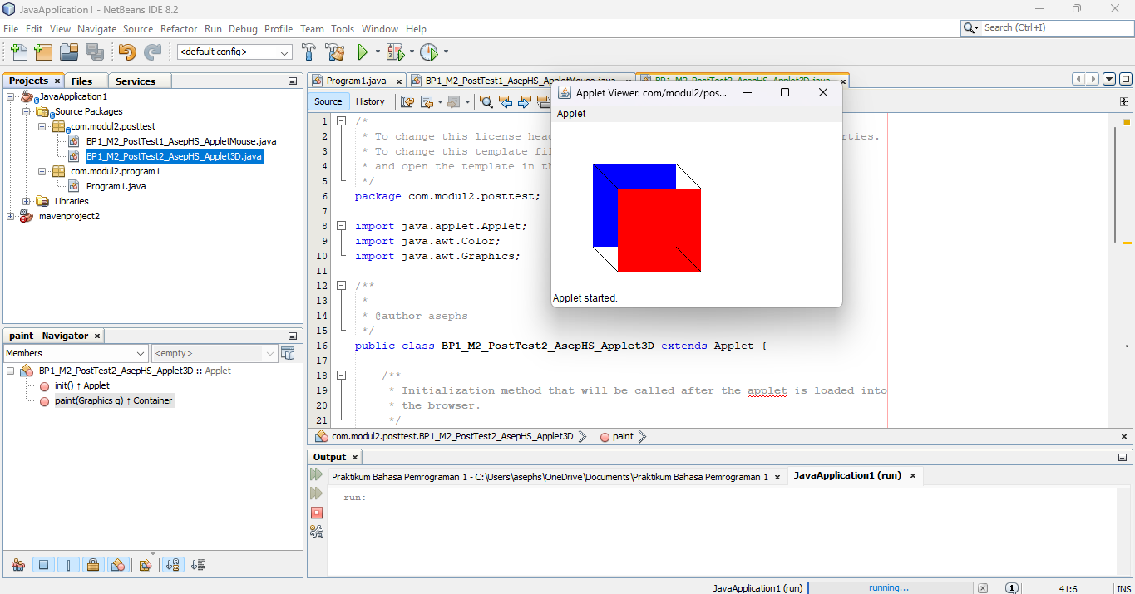

Kode:

<https://github.com/MythEclipse/Praktikum-Bahasa-Pemrograman-1/blob/main/modul2/JavaApplication1/src/com/modul2/posttest/BP1_M2_PostTest2_AsepHS_Applet3D.java>

# Tugas

## 1

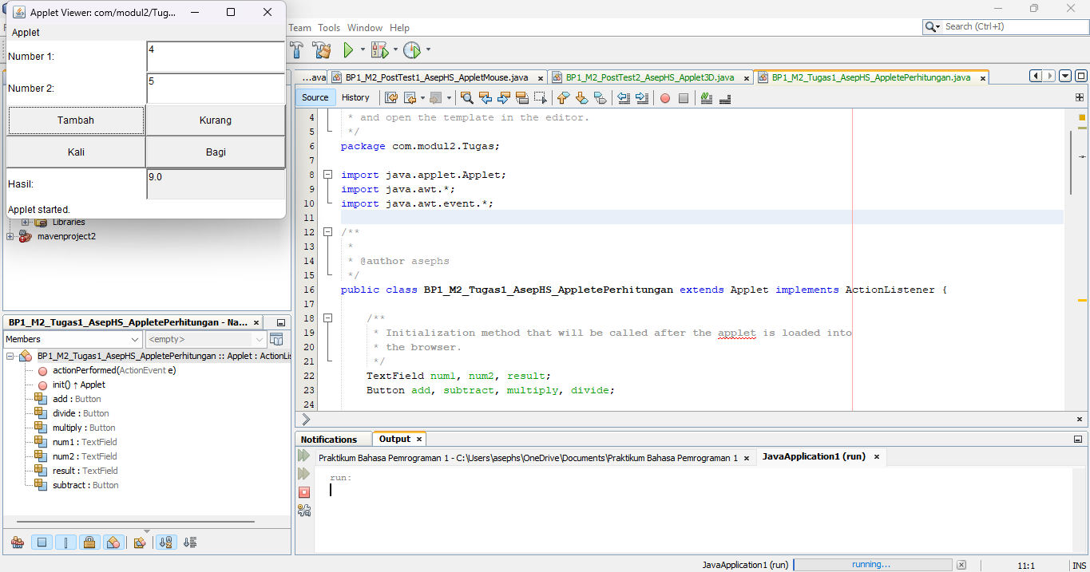

Kode:

<https://github.com/MythEclipse/Praktikum-Bahasa-Pemrograman-1/blob/main/modul2/JavaApplication1/src/com/modul2/Tugas/BP1_M2_Tugas1_AsepHS_AppletePerhitungan.java>

## 2

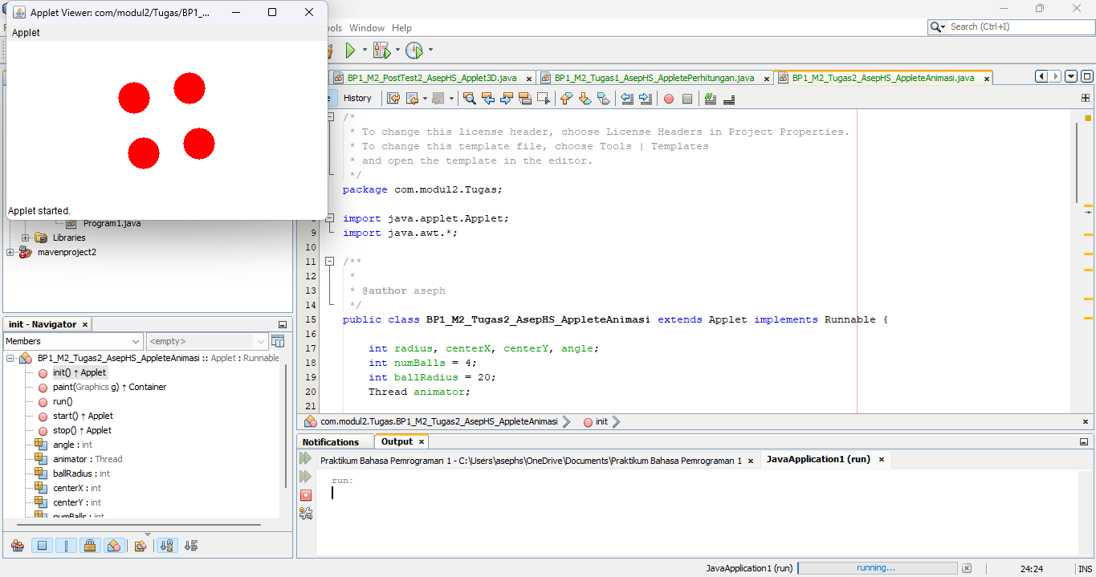

Kode:

<https://github.com/MythEclipse/Praktikum-Bahasa-Pemrograman-1/blob/main/modul2/JavaApplication1/src/com/modul2/Tugas/BP1_M2_Tugas2_AsepHS_AppleteAnimasi.java>